Z Á P I S
z jednání pracovní skupiny ITIKV°
OPZ+, konaného hybridně dne 12. 1. 2022 9:00 hodin
----------------------------------------------------------------------------------------------------------------

Místo jednání: Zasedací místnost 3. patro MMKV, online ITIK Vintegrovanářešení | Jitsi Meet
Doba jednání: jednání bylo zahájeno v 9:00 hodin a skončeno bylo v 10:40 hodin
Přítomni: ITIKV°:
Dle prezenční listiny

Program jednání:
- Konzultace dosud známých podmínek ipmlementace OPZ+ do ITI v novém období 21+.
- Diskuze k obecným kritériím ITIKA°.
- Další detailnější aktualizace parametrů předložených projektových záměrů opatření ve fiších.
- Zpřesnění Ganttova diagramu opatření – vyznačení připravených fází a posouzení časového rozložení sebraných projektových záměrů.
- Posouzení souboru projektových záměrů z pohledu nastavených kritérií.
- Předvýběr/výběr projektů do souboru pro ŘO OPZ+

Zahájení
Jednání skupiny zahájila Ing. Blanka Heroutová (manažerka ITIKV°), která uvítala všechny přítomné a představila přítomné. Dále upozornila, že z jednání je pořizován zvukový záznam.
Za projekty Prevence kriminality So + KV není přítomný žádný předkladatel – bez uvedení důvodu. Projekty budou projednány na další schůzce.

- Konzultace dosud známých podmínek OP OPZ+ pro opatření v novém období 21+.
Manažerka ITIKA° přiblížila zúčastněným plánovaný způsob implementace OPZ+. ŘO OPZ+ se na základě vyhodnocení pilotní realizace ITI v OPZ a dalších faktorů rozhodl, že v období 2021-2027 nepřistoupí k plnému mechanismu ITI. Zároveň ale vytvoří podmínky k tomu, aby byly z OPZ+ podpořeny kvalitní projekty vygenerované mechanismem ITI.
ŘO OPZ+ se nezapojí do hodnocení a schvalování integrovaných strategií ITI (resp. Programového rámce OPZ+). ŘO OPZ+ nebude vydávat akceptační dopisy a vyčleňovat alokaci pro příslušnou ITI.
Výzvy
Projekty, které budou vycházet z mechanismu ITI, budou podpořeny v rámci specifických výzev. Výzvy budou průběžné, v rámci výzvy budou vyčleněny dílčí alokace pro jednotlivé nositele ITI (na základě odsouhlasených projektových námětů a jejich rozpočtů).
V každém specifickém cíli, ve kterém bude podpora projektů ITI umožněna (tj. SC 1.1 a SC 2.1), budou vyhlášeny 2 výzvy na realizaci projektů ITI. Časové nastavení výzev bude shodné pro obě výzvy v obou SC OPZ+.
Návrh indikativního harmonogramu pro projektové náměty a výzvy:
- Výzva: předložení projektových námětů do 3/2022, ukončení posuzování projektových námětů do 6/2022, vyhlášení výzvy: 9/2022, ukončení příjmu žádostí 3/2023. Výzva vyhlášena na 50 % alokace připadající v daném SC na ITI (alokace výzvy bude upřesněna dle objemu předložených projektových záměrů).
- Výzva: předložení projektových námětů do 9/2023, ukončení posuzování projektových námětů do 12/2023, vyhlášení výzvy: 3/2024, ukončení příjmu žádostí 9/2024. Výzva vyhlášena na 50 % alokace připadající v daném SC na ITI.
Nositelé ITI předloží nejpozději do šesti měsíců před vyhlášením první výzvy:
- Seznam všech plánovaných projektů do obou výzev v SC 1.1 a SC 2.1 OPZ+. U každého projektu v seznamu bude uvedeno následující (nositel ITI vyplní za každý plánovaný projekt):
- Název projektu
- Identifikace SC OPZ+ (1.1/2.1)
- Název žadatele/partnera
- Výčet hlavních aktivit
- Výčet cílových skupin
- Doba realizace projektu (od – do)
- Celkové způsobilé výdaje (Kč)
- Komentář

- Projektové náměty: k projektům, které budou mít plánovaný počátek realizace do ledna 2024, předloží nositelé ITI nejpozději do šesti měsíců před vyhlášení první výzvy rovněž projektové náměty dle vzoru v příloze 1. Nositelé ITI odpovídají za transparentní a nediskriminační postup při výběru projektových námětů a jejich předkladatelů (žadatelů v OPZ+).
Celková alokace na jednotlivé nositele ITI (na 1. i 2. výzvu ITI v daném specifickém cíli) bude stanovena na základě seznamu všech plánovaných projektů (viz bod 1) předložených do daného SC.
V případě, že požadavky ITI budou překračovat vyčleněnou alokaci na daný SC, musí dojít k dohodě mezi nositeli ITI o rozdělení disponibilní alokace. Pokud dohoda mezi nositeli ITI nebude do určeného termínu uskutečněna, bude alokace na jednotlivé nositele ITI poměrově zkrácena ze strany implementačního odboru. Dohoda o rozdělení disponibilní alokace nebo krácení ze strany implementačního odboru musí být provedeno nejpozději šest týdnů před vyhlášením 1. výzvy, a to vůči celkové alokaci pro ITI v daném SC (tedy pro obě výzvy).
Rozdělení alokace mezi 1. a 2. výzvu v tomto podkladu je pouze indikativní. Výsledné rozdělení alokace mezi 1. a 2. výzvu bude provedeno příslušným implementačním odborem ŘO OPZ+ na základě odsouhlaseného seznamu projektů (viz předchozí odstavec) a posouzení projektových námětů pro 1. výzvu.

Posouzení projektových námětů
Projektové náměty jsou předkládány k posouzení do stanoveného termínu před vyhlášením příslušné výzvy na projekty ITI.
Projektové náměty posuzují vždy 2 projektoví manažeři implementačního oddělení, které připravuje a vyhlašuje výzvu ITI. Projektové náměty posuzuje projektový manažer 1 (PM1). PM1 provede posouzení projektového námětu a výsledek hodnocení dle jednotlivých kritérií a závěr posouzení zaznamená v rámci kontrolního listu (vzor KL viz příloha 2).

- Diskuze k obecným kritériím ITIKA°.

Projektové náměty se posuzují na základě následujících kritérií:
- Soulad se specifickým cílem OPZ+, v rámci jehož by měl být projekt realizován a jeho věcným zaměřením (aktivity, cílové skupiny);
- Soulad projektu s integrovanou strategií a jeho vazba na jiné projekty ITI (integrovanost řešení).

Schválené projektové náměty jsou podkladem pro přípravu parametrů výzvy ITI (dílčí alokace na jednotlivé nositele ITI, věcné zaměření výzvy). O schválených projektových námětech je nositel informován prostřednictvím e-mailu z úrovně daného implementačního oddělení.
Pokud ŘO OPZ+ nesouhlasí s předloženým projektovým námětem (náměty), je nutné je upravit v souladu s připomínkami ŘO do stanoveného termínu (projektový námět lze upravit jen jednou). Pokud se tak nestane, nebude alokace daného projektového námětu brána v potaz při přípravě příslušné výzvy na projekty ITI.
Nebude-li alokace rezervovaná v rámci výzvy pro projekty ITI pokryta schválenými projekty do data ukončení příjmu žádostí uvedeného ve výzvě, bude uvolněna pro využití v rámci ostatních výzev OPZ+ v příslušném SC.
Z výsledků proběhlých jednání vyplynulo několik doporučení:
- Projekty s naplánovaným zahájením realizace již v r. 2021 nebudou moci být zahájeny dříve, než v 1. čtvrtletí r. 2022.
- Je třeba se zaměřit na konkrétní problémy dané aglomerace.
- Nebudou podpořené projekty určené vyloženě na nákup technologií apod., aniž by se projevil přímý dopad na cílovou skupinu. Jsou upřednostňovány aktivity, které podpoří přímou práci s cílovou skupinou.
- Rozhodně jsou vítány projekty týkající se podpory návratu do vzdělávání (tedy zabránění předčasnému odchodu ze vzdělávání, apod.).
- U projektů je nutné, aby se věnovaly aktivitám spadajícím do jednoho specifického cíle a nedocházelo k mísení několika specifických cílů z různých oblastí. Toto je pak efektivnější rozdělit do několika samostatných projektů.
- Je žádoucí, aby se aktivity projektů v aglomeraci nepřekrývaly, aktivity byly smysluplné a žadatelé spolupracovali v oblastech, které mají společné

Dále by projektové záměry odpovídat požadavkům na stav připravenosti z pohledu ŘO i ITIKA° - zde diskuze o investicích do příprav, pokud NNO nemají jistotu podpory.
Měkké projekty nemají investičně a časově náročnou přípravu. Souvislost s integrovanou strategií již byla zmíněna a je součástí i Přílohy 1.

- Detailnější aktualizace parametrů předložených projektových záměrů opatření ve fiších.

455 –Libispiro - Podpora zaměstnanosti jako efektivní nástroj řešení problematiky sociálního vyloučení.
Subjekt plánuje rozšířit svou činnost na ORP Sokolov, kde je detekována potřeba sociální práce. Cílem projektu je zajistit umístění co největšího počtu osob zpět na trh práce, a to do oborů, které z pohledu udržitelnosti mají dlouhodobou perspektivu a dále zajistit, aby co nejméně osob, které v rámci restrukturalizace průmyslu a ekonomického cyklu přišli o práci, pro které se významně ztížilo uplatnění na trhu práce, případně byly dlouhodobě bez zaměstnání. K oslovení cílové skupiny bude spolupracováno s úřadem práce a dalšími subjekty působícími v oblasti problematiky. Respondenti budou rekvalifikování na základě potřeby regionu a jeho trhu práce. Předkladatel p. Gajdoš vyslovil obavu z výše finančního rozpočtu projektu, který je momentálně pouze v hrubých konturách, nicméně vzhledem k vývoji cen v hospodářství dojde k jeho revizi.
Nejsou doposud známy podmínky 15 % spolufinancování
Libinspiro nedodal Ganttův diagram. Projekt je cílen do OPZ + 1.1.

267 – Dolmen – Provoz chráněného bydlení v Karlových Varech – projekt je podmíněný podporou dalšího projektu předkladatele fiše266 - Chráněné bydlení v Karlových Varech a tvoří ucelené řešení problematiky poskytování sociální služby klientům. Jak uvedla paní Černá, výdaje tvoří zejména náklady na provoz (energie, a pokud podmínky výzvy umožní i vybavení), mzdové náklady provozu zařízení, vzdělávání. Projekt OPZ+ je plánován na počátek roku 2025 – přichází tedy do úvahy ve druhé výzvě ŘO OPZ+. Předkladatel je NNO a má potíže financovat přípravy, když nemá jistotu podpory. Projekt je závislý na realizaci projektu 266. Paní Černá zmínila i možnou konzultaci spoluúčasti kraje na podpoře projektu. Gannt zaslán.
Projekt je cílen do OPZ + 2.1.

451 – Instand - Program rozvoje dobrovolnictví v Karlovarském kraji v oblasti vzdělávání ve státní správě a samosprávě. Dobrovolnické centrum působí od roku 2012 v Karlových Varech.
Cílem projektu je vytvoření komunitního nebo mezigeneračního centra pro sociálně vyloučené skupiny lidí a propojit veřejnou správu a oblast neziskovek na bázi partnerství, vytvořit povědomí ve veřejné správě o možnostech dobrovolnictví. Kdo je dobrovolník, databáze propojení zájemců o dobrovolnictví v kraje.
Dotaz: Jak se cíl projektu potkává s aktivitami cílů OPZ+?
Paní Majerská uvádí, že cílí do 2.1. Cílová skupina je ale veřejná správa.
Tato náplň ale více odpovídá cíli 3.1.
Paní Majerská přislíbila přepracovat projekt v intencích cíle 2.1 a předložit aktuální podobu. Hlavním cílem bude budování komunitní centra = ale v cílech je uvedená aktivita komunitní péče. Tak jak je projekt nyní postaven odpovídá spíše 3.1 – vzdělávání zaměstnanců ve veřejné správě a není podporovatelný z nástroje ITI.
Doporučeno k přepracování dle současné podoby OPZ +.

458 – Benelife - Prostupné zaměstnání – cesta ke stálému zaměstnání.
Projekt představila paní Kalátová. Cílem projektu je vytvoření podmínek zejména pro uplatnění žen, mladých lidí, starších osob a dalších osob znevýhodněných na trhu práce.
Zavedení sytému prostupného zaměstnání s důrazem na individuální přístup ke klientovi s využitím case managementu přispěje k vyšší míře uplatnění znevýhodněných osob na trhu práce. . Realizace navržených aktivit, které směřují ke zvýšení kompetencí účastníků, je založena na cíleném vzdělávání a rekvalifikaci, dílčí oblast vzdělávání je zaměřena i na zvýšení úrovně finanční (řešení dluhů) a ICT gramotnosti. Analogie k úřadu práce. Vytváří podmínky pro uchazeče o zaměstnání. Aktivizační práce nemá příliš prostor, proto je zařazen case management, možnost zaměstnání na půl roku, propojením soukromého a veřejného prostoru, ukázat, že pracovat je normální.
Vysoký podíl nezaměstnaných v regionu – ušit na míru model zaměstnávání na principu individuálního přístupu.
Ganttův diagram zaslán. Projekt je cílen více na zaměstnanost – cíl OPZ+ 1.1.

348 - Komplexní přístup k řešení prevence kriminality v Sokolově – nepřítomný předkladatel
349 - Komplexní řešení problematiky sociálně patologických jevů - asistenti prevence kriminality – nepřítomný předkladatel

Dotaz:
Projekt je svým zaměřením podobný projektu Libinspiro. Je nutné zahájit debatu, nakolik se projekty prolínají. Cílí na stejné aktivity ve stejném regionu. Pro zařazení do souboru projektů je preferovaná spolupráce a komplementarita předkladatelů. Oba projekty musí cílit do území vymezeného ITI.

Pan Tůma připomněl nutnost souladu a vazeb se strategií – a tedy nabízející se komplementaritu integrace jednotlivých projektů.

Body 4 + 5 + 6 řešeny v rámci diskuze nad představením projektů
Nelze dospět k výslednému souboru projektů pro ŘO je nutné je přepracovat.
Doporučeno projekty přepracovat dle projednávání, termín – polovina února tak, aby mohl být soubor předložen dle požadavku ŘO OPZ+ do 3/2022.
Předkladatelé přislíbili spolupráci ohledně úpravy záměrů.

ZÁVĚR:

- Přepracovat fiše a Ganttův diagram záměrů, zejména i rozpočet v rámci nastavených podmínek OPZ + (vzory jsou na webu https://kvprojekty.cz/cs/sber-projektovych-zameru-do-itikadeg ).
- Zapracovat záměr do přílohy 1 – dle požadavku OPZ+ k předložení do souboru projektů za ITIKA°

Termín: 15. únor 2022

Jednání bylo ukončeno v 10:40 hodin.

Kritéria výběru strategických záměrů
Jedním z úskalí výběru strategických projektů bude kritérium integrovanosti – je nutné pevně zdůvodnit.
Připravenost – záměry opatření nejsou projektově náročné (čas). Je reálné je do podzimu připravit do stavu projektové dokumentace a tedy dosáhnout střední úrovně – podat do konce roku 2023.
Sokolov má PD zpracovanou a čeká na výzvu.
Nositel bude požadovat doklad o závazném finančním krytí záměrů (rozhodnutí, ustanovení orgánů).

Závěr – je nutné přepracovat zjištěné odchylky záměrů tak, aby byly v souladu s podmínkami ze strany IROP (dle zápisu). Dále je nutné interní jednání orgánů předkladatelů k prioritizaci záměrů a přidělení finančního krytí záměrům pro další přípravu.
Na PS nebyl sestaven soubor záměrů pro programový rámec.

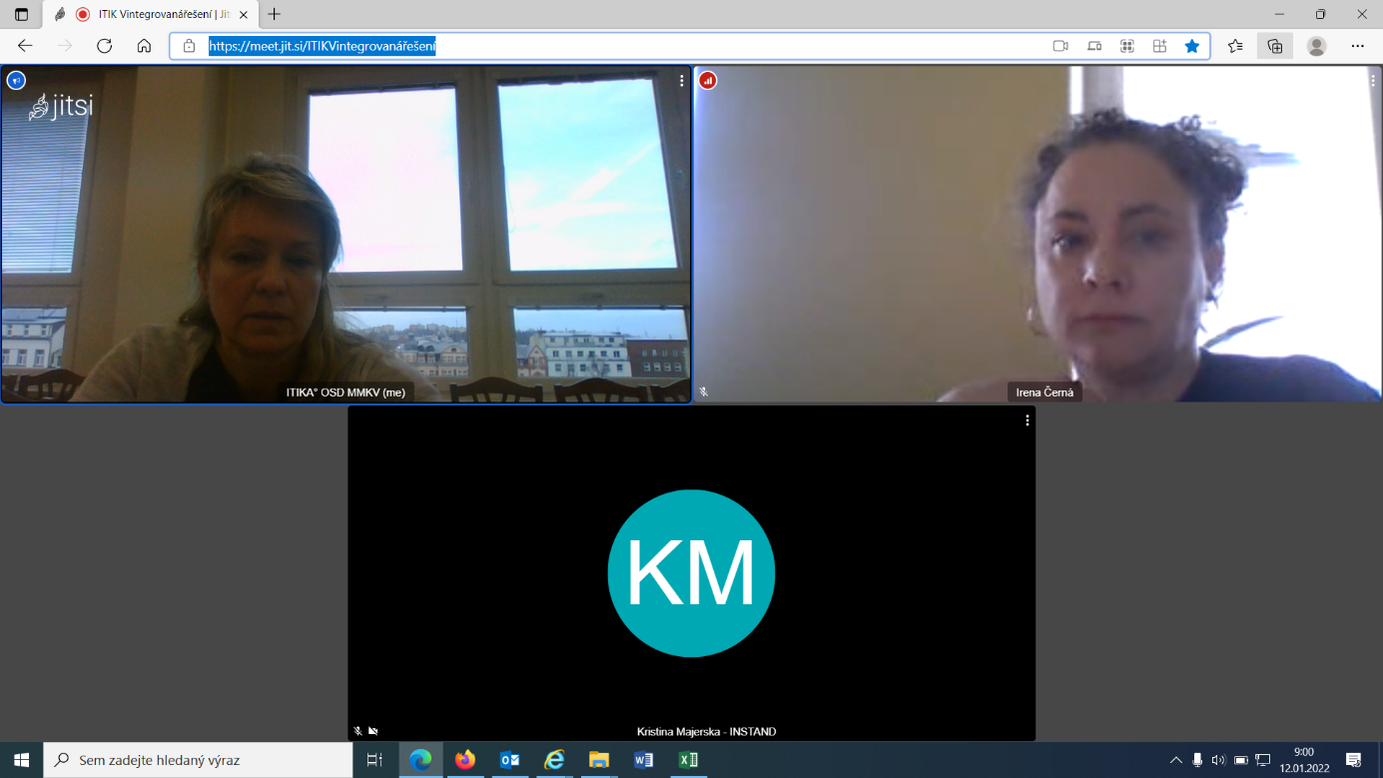

Projektové náměty k projektům, které mají plánovaný začátek realizace nejpozději v lednu 2024.

